Министерство образования и науки Российской Федерации

МОСКОВСКИЙ ГОСУДАРСТВЕННЫЙ УНИВЕРСИТЕТ ТЕХНОЛОГИЙ И УПРАВЛЕНИЯ
ИМ. К.Г. РАЗУМОВСКОГО (ПКУ)

ВЫПУСКНАЯ АТТЕСТАЦИОННАЯ РАБОТА
ПО ПРОГРАММЕ ПРОФЕССИОНАЛЬНОЙ ПЕРЕПОДГОТОВКИ
«Управление персоналом и кадровое администрирование»

Тема «Организация кадрового дело производства в
компании».

Работу выполнил (а) Бочкарева Светлана Николаевна /______________/

Дата выполнения ______________________

Научный руководитель Талалаева Светлана Леонидовна /___________ /

Москва 2018

Аннотация

СОДЕРЖАНИЕ

Введение 4
Глава 1. Теоретические основы организации кадрового делопроизводства 7
1.1 Нормативно-правовая база организации кадрового делопроизводства 7
1.2 Организация кадрового делопроизводства в компании 14
Глава 2 Оценка организации кадрового делопроизводства в компании АО «ДРСУ» 27
2.1. Общие характеристики компании АО «ДРСУ» 27
2.2 Анализ кадрового делопроизводства в компании АО «ДРСУ» 31
Глава 3. Разработка предложений по организации кадрового делопроизводства в компании АО «ДРСУ» 39
Заключение 44
Список использованной литературы 47
Приложение 50

Введение

Кадровое делопроизводство в организациях – это мощный инструмент регулирования и управления персоналом. Данное направление регулирует достаточно большой пакет нормативно-правовых актов: начиная с Конституции Российской Федерации и заканчивая локальными документами конкретной организации. Существует большое количество учебной и методической литературы по данному направлению. Однако до сих пор в практике составления кадровой документации допускается немало нарушений, что обуславливает актуальность выбранной темы.
Необходимость оформления трудовых отношений, закрепления фактов трудовой биографии работников, ведения учета кадров, документационного сопровождения их движения сегодня приобретают особую актуальность.
Исчерпывающе необходимая и профессионально грамотная деятельность кадровых служб организаций любой формы собственности, своевременное оформление трудовых отношений является непременным условием защиты социальных и трудовых прав работников.
Целью данной работы является исследование процесса организации кадрового делопроизводства в компании на примере АО «ДРСУ» и разработать рекомендации по совершенствованию кадрового делопроизводства в данной организации.
Исходя из поставленной цели, в рамках данной работы предполагается решение следующих задач:
- оценка нормативно-правовой базы организации кадрового делопроизводства;
- изучение теоретических аспектов организации кадрового делопроизводства в компании;
- анализ кадрового делопроизводства в компании АО «ДРСУ»;
- разработка предложений по организации кадрового делопроизводства в АО «ДРСУ».
Объектом исследования в работе является АО «ДРСУ».
Предметом исследования в работе выступает организация кадрового делопроизводства.
В данной работе были использованы следующие работы в области исследования кадрового делопроизводства: Александрова Н.А., Васильцова Л.И., Воронин Б.А., Набоков В.И., Демушина О.Н., Кибанов А.Я., Ловчева М. В., Галкина Е. Н., Гурова Е. В., Кирсанова М.В., Кузнецов С.Л., Бугаков, В.М., Куприянчук, Е.В. Щербакова Ю.В., Лукичёва Л.И., Маслова В.М., Мескон, М. О., Незоренко Т.К., Одегов Ю.Г., Руденко Г.Г., Шегда, А. В., Багдасарьян И.С., Дудкина Г.В. и др.
Теоретической и методологической основой аттестационной работы стали труды ведущих отечественных и зарубежных специалистов, раскрывающие закономерность развития нормативно-правовой базы и особенности организации кадрового делопроизводства в компании.
В работе использовались федеральные законы, нормативно-правовые акты Российской Федерации, касающиеся деятельности коммерческих организаций, материалы научных конференций и семинаров по изучаемой тематике, материалы периодических изданий, данные публикуемой и бухгалтерской отчетности банков, а также информация официальных сайтов по вопросам нормативно-правового регулирования вопросов кадрового делопроизводства.
Практическая значимость работы состоит в разработка комплекса предложений по организации кадрового делопроизводства в компании АО «ДРСУ».
При проведении исследования настоящей темы использовались методы анализа и синтеза, логический, сравнительный, системно-структурный, метод описания и изложения.
Структура работы представлена введением, тремя главами, заключением и списком использованной литературы.
Первая глава посвящена раскрытию теоретических основ организации кадрового делопроизводства. Вторая глава содержит оценку организации кадрового делопроизводства в компании на примере АО «ДРСУ».
Третья глава представлена разработкой предложений по организации кадрового делопроизводства в АО «ДРСУ».

Глава 1. Теоретические основы организации кадрового делопроизводства
  - Нормативно-правовая база организации кадрового делопроизводства

Кадровое делопроизводство — это комплекс мер, которые включают в себя разработку и ведение документов, относящихся к персоналу.
Нормативно-методическая база делопроизводства представляет собой совокупность требований, норм, правил и рекомендаций по составлению документов и работе с ними, установленных правовыми актами, стандартами, инструкциями и методическими пособиями.
Нормативно-правовая база организации кадрового делопроизводства:
- правила оформления документов;
- правила работы с деловыми бумагами;
- обеспечение сохранности документов;
- порядок и сроки хранения документации;
- организацию работы службы делопроизводства;
- применение современных информационных технологий в делопроизводстве;
- правила обращения с материалами, имеющими гриф секретности или ограниченного доступа;
- иные вопросы, связанные с делопроизводством.
Законодательная база делопроизводства, связанного с деятельностью кадровой службы, основывается, прежде всего, на нормах Трудового кодекса РФ. Также нормативно-правовую базу кадрового делопроизводства составляют Федеральный закон от 20 февраля 1995 года N 24-ФЗ «Об информации, информатизации и защите информации» и от 27 июля 2006 года N 152-ФЗ «О персональных данных», а так же многочисленные инструкции. Так, заполнение трудовых книжек регулируется Инструкцией по заполнению трудовых книжек, утвержденной Постановлением Минтруда России от 10.10.2003 N 69 (ред. от 31.10.2016) . При составлении штатного расписания и должностных инструкций применяются общероссийские классификаторы профессий и Квалификационный справочник должностей руководителей, специалистов и служащих, а также профессиональные стандарты.
Сроки хранения документов регламентируются Перечнем типовых документов, образующихся в деятельности госкомитетов, министерств, ведомств и других учреждений, организаций, предприятий, с указанием сроков хранения, утвержденном Главархивом СССР 15.08.1988 (ред. от 31.07.2007).
Стоит отметить, что формы кадровых документов, содержащиеся в альбомах унифицированных форм первичной учетной документации (утв. Постановление Госкомстата РФ от 05.01.2004 N 1), в настоящее время не являются обязательными к применению для коммерческих организаций. Однако многие организации считают их вполне удобными и продолжают использовать.
В целях правильного использования официальной терминологии при составлении деловых бумаг применяется ГОСТ Р 7.0.8-2013 Делопроизводство и архивное дело. Термины и определения.
С 1 июля 2018 года вступает в силу новый Национальный стандарт ГОСТ Р 7.0.97-2016, который будет определять:
- состав реквизитов документов и бланков;
- правила их оформления, в том числе с применением информационных технологий;
- виды и образцы бланков, схемы расположения реквизитов на деловых бумагах;
- правила создания документов.
Положения этого стандарта будут распространяться на документы как на бумажном, так и на электронном носителях.
Введение кадрового учета в соответствии с действующим законодательством обязательно для всех работодателей. В настоящее время продолжает действовать введенный в 2016 году запрет на заемный труд ((Федеральный закон от 05.05.2014 N 116-ФЗ «О внесении изменений в отдельные законодательные акты Российской Федерации»), который состоит в необходимости официального закрепления трудовых отношений - со всеми работниками, выполняющими трудовую функцию на территории работодателя в обязательном порядке должен быть заключен трудовой договор. Исключением может быть только аутсорсинг ряда непрофильных функций, на проведение которого заключается договор гражданско-правового характера.
В таблице 1.1. приведен перечень документов и источник нормативной базы, регулирующий составление и оформление данного документа.
Таблица 1.1. – Нормативно-правовая база организации кадрового делопроизводства
Документ | Нормативная база
Штатное расписание | Ст. 57 ТК РФ, ст. 15 ТК РФ,  Унифицированная форма утверждена Постановлением Госкомстата № 1 в 2004 г.
Правила внутреннего трудового распорядка | Ст.189 ТК РФ
Должностные инструкции | ЕТКС, КС и профессиональные стандарты
Положение о защите персональных данных | Ст. 86 ТК РФ
Политика в области персональных данных | Ст. 18.1 ФЗ № 152-ФЗ от 27.07.2006 «О персональных данных»
Документы, устанавливающие систему оплаты труда | ст. 135 ТК РФ
Инструкции по охране труда и журналы проведения инструктажа | Раздел 10 ТК РФ
График отпусков | Ст. 123 ТК РФ, Унифицированная форма утверждена Постановлением Госкомстата № 1 в 2004 г.
Трудовые договоры | Ст. 56,67 ТК РФ
Личные карточки | Унифицированная форма утверждена Постановлением Госкомстата № 1 в 2004 г.
Кадровые приказы | Унифицированная форма утверждена Постановлением Госкомстата № 1 в 2004 г.
Трудовые книжки | Ст. 66 ТК РФ,  Постановление Минтруда России от 10.10.2003 N 69 (ред. от 31.10.2016) "Об утверждении Инструкции по заполнению трудовых книжек",  Постановление Правительства РФ от 16.04.2003 N 225 (ред. от 25.03.2013) "О трудовых книжках",
Книга учета трудовых книжек и вкладышей | Постановление Минтруда № 69 от 10.10.2003 г.
Табель учета времени | Унифицированная форма утверждена Постановлением Госкомстата № 1 от 05.01.2004 г.
Коллективный договор | Раздел 2 ТК РФ
Договор о полной материальной ответственности | Ст. 244 ТК РФ

В соответствии со ст. 189 ТК РФ, работодатель обязан в соответствии с трудовым законодательством и иными нормативными правовыми актами, содержащими нормы трудового права, коллективным договором, соглашениями, локальными нормативными актами, трудовым договором создавать условия, необходимые для соблюдения работниками дисциплины труда.
Трудовой распорядок определяется правилами внутреннего трудового распорядка.
Правила внутреннего трудового распорядка - локальный нормативный акт, регламентирующий в соответствии с настоящим Кодексом и иными федеральными законами порядок приема и увольнения работников, основные права, обязанности и ответственность сторон трудового договора, режим работы, время отдыха, применяемые к работникам меры поощрения и взыскания, а также иные вопросы регулирования трудовых отношений у данного работодателя (ст. 189 ТК РФ).
Должностные инструкции всех профессий представлены в Едином тарифно-квалификационного справочника работ и профессий рабочих. ЕТКС предназначен для тарификации работ, присвоения квалификационных разрядов рабочим, а также для составления программ по подготовке и повышению квалификации рабочих во всех отраслях и сферах деятельности.
Профессиональный стандарт представляет собой инструмент, который влияет на подбор квалифицированных кадров и учитывается при установлении и поддержании баланса их спроса и предложения через установление соответствия между системой подготовки кадров на основе образовательных стандартов и сферой их использования на основе установления профессионально-квалификационных требований.
Профессиональные стандарты в отличие от других способов описания требований к специалисту имеют комплексный характер и раскрывают профессиональную деятельность специалистов, находящихся на различных квалификационных уровнях и связанных общей технологической задачей (исследования, производства, проектирования, обслуживания).
Составление и оформление положения о защите персональных данных регулируется статьей 86 ТК РФ, которая содержит требования к работодателю при обработке персональных данных работника. Так же основные нормы и правила в сфере обработки персональных данных (принципы, права субъекта персональных данных, условия обработки персональных данных) приведены в Федеральном законе «О персональных данных» от 27.07.2006 N 152-ФЗ.
Персональные данные – это любая информация, относящаяся к определенному или определяемому на основании такой информации физическому лицу (субъекту персональных данных). В контексте трудовых отношений персональные данные – это информация, необходимая работодателю в связи с трудовыми отношениями и касающаяся конкретного работника (ст.85 ТК РФ).
Персональные данные отнесены Перечнем сведений конфиденциального характера, утвержденным Указом Президента РФ от 06.03.97 № 188, к категории конфиденциальной информации, т.е. работодатель обязан обеспечивать конфиденциальность таких данных – соблюдение лицом, получившим доступ к персональным данным, требования о недопустимости их распространения без согласия субъекта персональных данных или иного законного обоснования.
Положение о защите персональных данных работников устанавливает правила и регламентирует порядок организации обращения (обработки) с персональными данными сотрудников. Положение относится к организационно-распорядительной документации и представляет собой один из издаваемых организацией локальных актов.
Общий порядок разработки положения о персональных данных работников, в основном, схож с разработкой любого другого положения. Разработка документа производится в соответствии с решением руководителя кадровой службы во взаимодействии со службой (иным подразделением) обработки информации и включает подготовку предварительного варианта текста, его уточнение, согласование, оформление и представление на утверждение. Окончательно оформленный документ утверждается соответствующим приказом, издаваемым руководителем организации.
Формы графика отпусков, личных карточек, кадровых приказов, а так же табеля учета времени приведены в Постановлении Госкомстата РФ от 05.01.2004 N 1 «Об утверждении унифицированных форм первичной учетной документации по учету труда и его оплаты». С 1 января 2013 года формы первичных учетных документов, содержащиеся в альбомах унифицированных форм первичной учетной документации, не являются обязательными к применению, но при этом продолжают использоваться большинством хозяйствующих субъектов.
В соответствии со ст. 67 ТК РФ, трудовой договор заключается в письменной форме, составляется в двух экземплярах, каждый из которых подписывается сторонами. Один экземпляр трудового договора передается работнику, другой хранится у работодателя. Получение работником экземпляра трудового договора должно подтверждаться подписью работника на экземпляре трудового договора, хранящемся у работодателя.
Трудовая книжка установленного образца является основным документом о трудовой деятельности и трудовом стаже работника. Форма, порядок ведения и хранения трудовых книжек, а также порядок изготовления бланков трудовых книжек и обеспечения ими работодателей устанавливаются уполномоченным Правительством Российской Федерации федеральным органом исполнительной власти.
Стоит отметить, что российское трудовое законодательство — динамичная и постоянно совершенствующаяся система. Так, увеличение значения МРОТ с 1 июля 2018 года повлечет пересмотр условий оплаты труда и включение в трудовые договоры, заключаемые с вновь нанятыми работниками, положений, учитывающих это изменение.
Так же изменения коснутся субъектов малого бизнеса, для которого ведение кадрового учета с 2018 года станет проще.
В список документов, обязательных при заключении трудового договора включена еще одна справка — об отсутствии административных взысканий за употребление веществ, относящихся к наркотическим или психотропным. Обязательным такой документ является не для всех, а только в том случае, когда подобное требование к работнику установлено законом. Соответствующие дополнения включены в ст. 65 ТК РФ.
Так же к нововведениям в нормативно-правовой базе кадрового делопроизводства стоит отнести изменения в оформлении и оплате листков нетрудоспособности. Бумажные больничные листы заменит электронный документ. Это сократит время на оформление выплат по ним для кадровиков и бухгалтеров.

1.2 Организация кадрового делопроизводства в компании

Кадровое делопроизводство - это ведение документации по кадрам и управлению персоналом организации (предприятия): прием, заполнение, оформление, отправка документов, учет и контроль за их движением и исполнением, хранение и обновление документов. Организация кадрового делопроизводства требуется предприятиям любой сферы деятельности и формы собственности, так как позволяет грамотно документировать важнейшие процессы в сфере работы с персоналом, например:
- оформить прием, перевод и увольнение работника в соответствии с трудовым законодательством, положениями, инструкциями и приказами руководителя предприятия;
- организовать учет личного состава;
- обеспечить выдачу справок о настоящей и прошлой трудовой деятельности работников предприятия;
- обеспечить ведение и хранение трудовых книжек работников;
- оформить необходимые документы по пенсионному страхованию, документы, необходимые для назначения пенсий работникам предприятия и их семьям, а также представить их в орган социального обеспечения;
- организовать учет рабочего времени;
- обеспечить сбор, регистрацию и хранение информации по кадрам для ведения статистики по персоналу;
- организовать разработку, утверждение и контроль исполнения документов по кадрам.
Важность документов, оформленных кадровой службой, объясняется тем, что они имеют социальное значение для общества в целом (оформление пенсий, ветеранских льгот, пособий и пр.). Руководители организаций несут персональную ответственность за надлежащее оформление кадровой документации. Последствиями нарушения норм трудового законодательства при неверном ведении кадрового делопроизводства могут стать проверки трудовой и налоговой инспекции, наложение штрафов и судебные тяжбы с работниками. Таким образом, можно определить кадровый учет и делопроизводство как целый комплекс методов и процессов, связанных с учетом штатных и внештатных сотрудников компании, с документооборотом трудовой деятельности сотрудников, с расчетом и начислением заработной платы, с ротаций кадров, обучением и многим другим. Этот механизм обязательно присутствует в любой компании, независимо от организационно правовой формы и штатной численности организации.
К числу разрабатываемых кадровой службой документов относятся:
- правила внутреннего трудового распорядка;
- положение об оплате труда;
- положение о премировании и иных поощрениях;
- положение о защите персональных данных;
- положение о командировках;
- положение о конфиденциальности;
- положение об отпусках;
- инструкция по ведению кадрового делопроизводства;
- положение о структурных подразделениях;
- должностные инструкции и т.д.
Деятельность по ведению кадрового делопроизводства включает в себя различные технологические операции по работе с документами, представленные в таблице 1.2.
Таблица 1.2. – Оформление документами технологических операций
Технологические операции | Виды разрабатываемых документов
Подготовка документов для приема на работу | Разработка трудовых договоров, должностной инструкции, приказов, заполнение трудовых книжек, карточек Т-2
Составление локальных нормативных документов положений, регламентов, инструкций | Положения об оплате труда, Правил внутреннего трудового распорядка, Положения о персонале, Положения о материальной ответственности работников, Положения о государственной тайне, Положения о персональных данных работника и другие локально нормативные документы
Разработка и ведение кадровой документации | Трудовые договора, должностные инструкций, штатное расписание и составляет планы работ по труду и кадрам (квартальные, годовые, перспективные); создание и ведение банка данных о персонале (количественный и качественный состав); проведение отбора на вакантные должности; проведение аттестаций; документы о приеме, переводах, увольнениях, поощрениях и взысканиях, командировках и отпусках работников; справки и т.д.
Разработка инструкций и правил по охране труда | Инструкции по охране труда при работе на воздушном транспорте, Инструкции по охране труда при работе на высоте, Типовая инструкция по охране труда для летного состава экипажа самолета, Инструкции по охране труда при эксплуатации электроустановок и электроснабжении, Правила по охране труда при обеспечении безопасности, Правила по охране труда при работах на телефонных станциях и телеграфах и другие.
Оформление увольнения работников | Приказ (распоряжение) по унифицированной форме N Т-8, акты, заявления, заполнение трудовых книжек, карточек Т-2.
Консультирование | Консультирование по трудовым вопросам при ликвидации или реорганизации компании.

Перечень документов, предъявляемых при заключении трудового договора, определен в статье 65 Трудового кодекса РФ:
- паспорт или иной документ, удостоверяющий личность;
- трудовая книжка, за исключением случаев, когда трудовой договор заключается впервые или работник поступает на работу на условиях совместительства;
- страховое свидетельство государственного пенсионного страхования;
- документы воинского учета – для военнообязанных и лиц, подлежащих призыву на военную службу;
- документ об образовании, о квалификации или наличии специальных знаний – при поступлении на работу, требующую специальных знаний или специальной подготовки;
- справку о наличии (отсутствии) судимости и (или) факта уголовного преследования либо о прекращении уголовного преследования по реабилитирующим основаниям.
Трудовой договор – это документированное соглашение между работодателем и работником, в соответствии с которым работодатель обязуется предоставить работнику работу по обусловленной трудовой функции, обеспечить условия труда, предусмотренные трудовым законодательством и иными нормативными правовыми актами, содержащими нормы трудового права, коллективным договором, соглашениями, локальными нормативными актами и данным соглашением, своевременно и в полном размере выплачивать работнику заработную плату; а работник обязуется лично выполнять определенную этим соглашением трудовую функцию, соблюдать действующие в организации правила внутреннего трудового распорядка.
Единой унифицированной формы трудового договора не существует. Каждое предприятие вправе самостоятельно определять объем и структуру договора. Однако существуют обязательные сведения, которые необходимо вносить в текст любого трудового договора.
В трудовом договоре в обязательном порядке указываются следующие сведения (ст.57 ТК РФ):
1) Стороны трудовых отношений.
2) Сведения о документах, удостоверяющих личность работник и работодателя – физического лица.
3) Идентификационный номер налогоплательщика (для работодателей, за исключением работодателей – физических лиц, не являющихся индивидуальными предпринимателями).
4) Сведения о представителе работодателя, подписавшем трудовой договор, и основание, в силу которого он наделен соответствующими полномочиями.
5) Место и дата заключения трудового договора.
Также на основании ст. 57 ТК РФ в трудовом договоре содержатся обязательные и дополнительные условия.
Обязательными условиями являются:
- место работы;
- трудовая функция (работа по должности в соответствии со штатным расписанием, профессии, специальности с указанием квалификации; конкретный вид поручаемой работнику работы);
- дата начала работы;
- условия оплаты труда (в том числе размер тарифной ставки или оклада (должностного оклада) работника, доплаты, надбавки и поощрительные выплаты);
- режим рабочего времени и времени отдыха (если для данного работника он отличается от общих правил, действующих у данного работодателя);
- гарантии и компенсации за работу с вредными и (или) опасными условиями труда, если работник принимается на работу в соответствующих условиях, с указанием характеристик условий труда на рабочем месте;
- условия, определяющие в необходимых случаях характер работы (подвижной, разъездной, в пути, другой характер работы);
- условия труда на рабочем месте;
- условие об обязательном социальном страховании работника.
Трудовой договор должен составляться только в письменной форме и в двух экземплярах, каждый из которых подписывается обеими сторонами. Один экземпляр трудового договора следует отдать работнику. Другой – хранится в отделе кадров. Трудовой договор вступает в силу со дня его подписания работником и работодателем, если иное не установлено федеральными законами или трудовым договором, либо со дня фактического допущения к работе по поручению работодателя или его представителя.
Приказ – это внутренний документ организации, издаваемый ее руководителем по оперативным, организационным, кадровым и другим вопросам внутренней работы предприятия.
В организации существуют два вида приказов: по вопросам основной деятельности и по личному составу (кадровые приказы). Именно приказы по личному составу являются основой кадрового делопроизводства и готовятся кадровой службой. Данный вид документа оформляет процесс движения кадров в организации: прием, перевод на другую работу, увольнение, предоставление отпусков, командирование сотрудников и т.д.
Рассмотрим правила оформления приказа о приеме на работу. Приказ о приеме на работу – это распорядительный документ, который составляется работником кадровой службы с целью оформления факта приема сотрудника на работу в организацию.
Приказ о приеме на работу может составляться в свободной форме либо с использованием унифицированных форм: № Т-1 – в случае приема на работу одного работника и № Т-1а – при приеме одновременно нескольких сотрудников. Он издается на основании подписанного трудового договора с работником.
Существуют специальные унифицированные формы первичной документации по учету труда и его оплаты. Они утверждены постановлением Госкомстата РФ от 5 января 2004 г. № 1. Для специалистов кадровых служб применение унифицированных форм имеет ряд существенных преимуществ. Во-первых, у проверяющих инспекторов труда не возникает лишних претензий к ведению кадровых документов. Во-вторых, используя унифицированные формы, кадровик существенно экономят время на составление и оформление документов. Большинство специалистов кадровых служб считают необходимым использовать унифицированные формы при оформлении кадровых документов.
При заполнении бланка приказа необходимо указать следующую информацию:
- наименование организации;
- номер и дату документа;
- дату приема на работу и дату окончания срока действия трудового договора (если это срочный договор). Если трудовое соглашение подписано на неопределенный срок, в графе «дата/период работы» ячейка «по» не заполняется;
- табельный номер, ФИО, структурное подразделение и должность работника,
- условия приема на работу и характер работы (на постоянной основе, по совместительству, в порядке перевода, для замещения временно отсутствующего сотрудника и т.п.);
- оклад (в руб.) и надбавка (в руб.) согласно штатному расписанию;
- продолжительность испытания;
- основание приема на работу (дата и номер трудового договора);
- подписи руководителя организации либо уполномоченного лица, а также нового сотрудника, виза ознакомлении с приказом.
Несмотря на то, что давно ведутся разговоры об отмене трудовой книжки, пока она еще остается важным документом в системе кадрового делопроизводства. Оформление трудовой книжки на сотрудника, принятого на работу впервые, осуществляется работником кадровой службы работодателя (или иным лицом, наделенным работодателем определенными полномочиями) при личном присутствии работника. Трудовая книжка должна быть заведена не позднее недельного срока со дня приема на работу.
Все записи в трудовой книжке производятся без сокращений и имеют свой порядковый номер в пределах соответствующего раздела.
Даты вписываются арабскими цифрами: число и месяц – два знака, год – четыре знака (например, 01.03.2018).
С каждой вносимой в трудовую книжку записью работодатель обязан ознакомить ее владельца под расписку в его личной карточке (унифицированная форма Т-2, утвержденная Постановлением Госкомстата Российской Федерации от 5 января 2004 года №1 «Об утверждении унифицированных форм первичной учетной документации по учету труда и его оплаты»).
Согласно Правилам ведения и хранения трудовых книжек записи об увольнении вносятся в трудовую книжку на основании соответствующего приказа (распоряжения) работодателя в день увольнения и должны точно соответствовать тексту приказа (распоряжения).
Записи в трудовую книжку о причинах прекращения трудового договора должны производиться в точном соответствии с формулировками Трудового кодекса РФ или иного федерального закона, со ссылкой на соответствующие статью, часть статьи и пункт статьи Трудового кодекса РФ или иного федерального закона.
Личное дело работника – совокупность документов персонального учета, содержащих сведения о работнике и его трудовой деятельности. Законодательство предусматривает обязательное ведение личных дел только на государственных гражданских служащих. Для остальных работников обязательность ведения личных дел определяется локальными нормативными актами организации, базируется на традициях ведения личных дел, выработанных длительной практикой.
Хранение и учет личных дел организуются с целью их быстрого и безошибочного поиска, обеспечения сохранности, а также установления конфиденциальности сведений, содержащихся в документах личных дел, от несанкционированного доступа.
В случае наличия большого количества личных дел в целях облегчения поиска личных дел, а также усовершенствования порядка их учета могут предусматриваться книги учета, в которых указываются фамилии, номера личных дел и сроки их ведения. Изъятие документов из личного дела допускается только с разрешения руководителя кадровой службы. Личное дело ведется на всем протяжении трудовой деятельности работника в организации. Кадровая служба хранит личные дела только на работающих в организации. После увольнения работника его личное дело извлекается из папки и оформляется для передачи на хранение в архив. Срок хранения личных дел составляет 75 лет с года увольнения работника.
Личная карточка не является составной частью личного дела, а представляет собой самостоятельный сводный учетный документ, используемый кадровой службой для анализа состава и учета работников.
Действующая на сегодняшний день форма личной карточки N Т-2 утверждена Постановлением Госкомстата России от 05.01.2004 N 1. Личные карточки заполняются на всех работников – постоянных и временных, совместителей и работающих по основному месту работы. Информация в личную карточку вносится работником кадровой службы. Самостоятельное заполнение работником собственной личной карточки запрещается. После увольнения работника карточка закрывается, но продолжает храниться в организации.
Отпуск – это период времени, когда работник свободен от исполнения трудовых обязанностей и который он может использовать по своему усмотрению.
График отпусков – сводный документ, он составляется в одном экземпляре и действует в течение одного календарного года. Данный документ должен быть утвержден администрацией за 2 недели до начала нового календарного года. При составлении очередности ухода в отпуск работодатель учитывает пожелания сотрудников, а также действующее законодательство и специфику деятельности предприятия.
Документ подписывается руководителем отдела кадров, утверждается руководителем предприятия с учетом мнения профсоюзного органа. Вносить изменения в график можно только с разрешения руководителя и лица, ответственного за составление документа.
Для оформления и учета отпусков составляется приказ о предоставлении отпуска работнику (форма N Т-6) или работникам (форма N Т-6а). Обе формы приказов утверждены Постановлением Госкомстата РФ от 5 января 2004 г. Приказ о предоставлении ежегодного оплачиваемого отпуска издается на основании графика отпусков и заявления работника, написанного им не позже чем за две недели до запланированной даты отдыха.
В соответствии со ст. 166 ТК РФ служебной командировкой является поездка работника по распоряжению работодателя на определенный срок для выполнения служебного поручения вне места постоянной работы (ст. 166 ТК РФ). Служебные поездки работников, постоянная работа которых осуществляется в пути или имеет разъездной характер, командировками не признаются.
Руководитель структурного подразделения, в подчинении которого находится командируемый работник, составляет и подписывает служебное задание на командировку.
Подписанное руководителем структурного подразделения служебное задание утверждается руководителем организации и передается в кадровую службу или иное уполномоченное структурное подразделение для оформления приказа о направлении работника в командировку. На основании служебного задания, составленного руководителем структурного подразделения и утвержденного руководителем организации, оформляется приказ по форме N Т-9 (на группу работников – по форме N Т-9а).
Под увольнением понимается прекращение трудовых отношений в порядке и по основаниям, предусмотренным законодательством. Прекращение трудового договора – это окончание трудовых правоотношений работника и работодателя.
В редакции Трудового кодекса РФ, принятой Федеральным законом от 30.06.2006 N 90-ФЗ введена специальная статья 84.1, рассматривающая общий порядок оформления прекращения трудового договора.
Прекращение трудового договора оформляется приказом (распоряжением) работодателя. Этот документ (форма N Т-8 или N Т-8а) закреплен в альбоме унифицированных форм первичной учетной документации, и, следовательно, должен применяться на предприятиях любой формы собственности.
После издания подписанный руководителем приказ, сначала поступает в отдел кадров – там на его основе делается запись в личной карточке работника (форма Т-2) и трудовой книжке. Затем утвержденный приказ передается в бухгалтерию. Там на его основе произведут окончательный расчет с работником: начислят заработную плату, компенсацию за неиспользованный отпуск и, если необходимо, – выходное пособие.
Согласно ТК РФ (статья 127), если работник увольняется, но у него еще остаются неиспользованные отпуска, то по его письменному заявлению такие отпуска могут быть предоставлены ему с последующим увольнением (кроме случаев увольнения за виновные действия). При этом днем увольнения считается последний день отпуска.
Таким образом, при составлении любого документа необходимо руководствоваться некоторыми правилами.
В первую очередь уточняется цель составления документа и вопросы, которые необходимо решить. В соответствии с этим выбирается вид документа, форма, которая предполагает определенный стиль и характер изложения текста.
Кроме того, изучаются законодательные и нормативные акты, регулирующие порядок решения вопросов, поставленных в документе. Это позволит специалисту по кадрам, обеспечить соответствие содержания документа компетенции адресата и решение грамотно поставленных вопросов.

Глава 2 Оценка организации кадрового делопроизводства в компании АО «ДРСУ»

2.1. Общие характеристики компании АО «ДРСУ»

АО «ДРСУ» образовано 01.07.1995 года на базе Управления дорожного хозяйства и благоустройства. Основные направления деятельности АО «ДРСУ»:
-капитальный и текущий ремонт дорог и дворовых территорий;
- благоустройство территории, включая посадку цветов и др. зеленых насаждений;
- содержание и эксплуатация газонов (озеленение).
Проанализируем организационную структуру АО «ДРСУ» (см. рисунок 2.1.).
Генеральный директор

Отдел кадров

участок «Уличная уборка»

Бухгалтерия
Ремонтно-строительный участок

Сметно-договорной отдел
Асфальто-бетонное производство

Рисунок 2.1. – Организационная структура АО «ДРСУ»

Как показывает рисунок 2.1., во главе организации стоит генеральный директор.
Основными производственными подразделениями являются: участок «Уличная уборка», ремонтно-строительный участок и асфальто-бетонное производство.
Для ведения учета, финансовых расчетов и составления отчетности в структуре организации функционирует бухгалтерия. В целях организации кадрового учета и реализации кадрового делопроизводства в структуре организации действует отдел кадров.
Составлением договоров на оказание услуг определением себестоимости работы занимается сметно-договорной отдел.
Проанализируем численность персонала АО «ДРСУ».
Таблица 2.2. – Динамика численности персонала АО «ДРСУ»
Показатель | 2015 год | 2016 год | 2017 год
Всего | 147 | 143 | 150
в том числе:
УП | 22 | 22 | 23
рабочие | 125 | 121 | 127
по видам деятельности:
строительство, ремонт автодорог | 68 | 69 | 73
содержание дорог и мостов | 61 | 61 | 61
АБП | 18 | 13 | 16

Рисунок 2.2. – Динамика численности персонала АО «ДРСУ», чел

Как показывают данные таблицы 2.1. и рисунка 2.2., в 2016 году численность персонала была снижена в целях сокращения затрат по основной деятельности. В 2017 году кадровая политика АО «ДРСУ» была пересмотрена относительно расширения деятельности, в результате чего численность увеличилась и на конец 2017 года составила 150 человек.
Рассмотрим соотношение управленческого персонала и рабочих АО «ДРСУ».

Рисунок 2.3. – Соотношение категорий персонала АО «ДРСУ», %

Как показывают данные рисунка 2.3., 85% численности персонала АО «ДРСУ» по состоянию на конец 2017 года представлены рабочими. Рассматривая соотношение персонала в разрезе видов деятельности обратимся к рисунку 2.4.

Рисунок 2.4. - Соотношение персонала АО «ДРСУ» в разрезе видов деятельности, %
Исходя из данных рисунка 2.4. можно сделать вывод, что работники АО «ДРСУ» заняты в основном строительством и ремонтом дорог (49%), а так же их содержанием (40%). Наименьший удельный вес отмечается в численности работников асфальто-бетонного производства – 11% или 16 человек.
Особое внимание уделяется вопросам охраны труда и технике безопасности на производстве.
В АО «ДРСУ» проводятся все виды инструктажей и проверка знаний у работников. Вводный инструктаж проводится специалистом по охране труда со всеми поступающими на работу. Инструктаж проводится по программе вводного инструктажа, инструкции по пожарной безопасности.
Первичный инструктаж на рабочем месте проводится со всеми поступающими на работу в соответствии с перечнем. Инструктаж проводится по программе первичного инструктажа, инструкциям по охране труда, инструкциям по пожарной безопасности, и т.д.
Повторный инструктаж на рабочем месте проводят руководители участков и подразделений один раз в квартал с рабочими и механизаторами.
Кроме этого, проводятся также внеплановые и целевые инструктажи. При поступлении на работу рабочие, в том числе выпускники профтехучилищ, учебно-производственных (курсовых) комбинатов, механизаторы и водители после первичного инструктажа на рабочем месте проходят стажировку в течение 2-14 смен (в зависимости от характера работы, квалификации работника и опыта работы по специальности). Работники допускаются к самостоятельной работе только после стажировки, проверки теоретических знаний и приобретенных навыков безопасных способов работы.
Ежегодно в АО «ДРСУ» проводится обучение по охране труда. Обучение проводится по программе в объеме инструкций по охране труда для соответствующих профессий, видов работ, оборудования и других нормативных документов. После окончания обучения проводится проверка знаний (аттестация работников) с составлением протоколов проверки знаний.
Постоянно производится приобретение необходимой технической литературы, плакатов и пособий по охране труда, проводятся лекции и беседы, обновляются уголки по охране труда на участках.
Работники АО «ДРСУ» обеспечены специальной одеждой, специальной обувью и другими средствами индивидуальной защиты, а также смывающими и обезвреживающими средствами.
Организация электробезопасности на производстве осуществляется в соответствии с правилами устройств электроустановок, правилами технической эксплуатации электроустановок потребителей, инструкциями по применению и испытанию средств защиты, используемых в электроустановках, Межотраслевыми правилами по охране труда (правил безопасности) при эксплуатации электроустановок.
Ежегодно проводится обучение по специальностям среди машинистов тракторов и водительского состава по 20-часовой программе повышения квалификации преподавателями технических учебных заведений, а также дорожных рабочих по смежным профессиям.

2.2 Анализ кадрового делопроизводства в компании АО «ДРСУ»

Правильно организованное документационное обеспечение кадровой службы существенно влияет на оперативность и качество управления. От того, насколько правильно ведется документация кадровой службы, зависит успех управленческой деятельности в целом.
Документирование кадровой деятельности в АО «ДРСУ» осуществляет отдел кадров, который является самостоятельным структурным подразделением предприятия и подчиняется непосредственно генеральному директору.
Основными направлениями деятельности отдела кадров АО «ДРСУ» являются комплектование предприятия кадрами руководителей и специалистов, рабочих и служащих требуемых профессий, специальностей и квалификаций в соответствии с целями, стратегией и профилем организации, изменяющимися внешними и внутренними условиями ее деятельности; изучение профессиональных, деловых и моральных качеств работников в процессе их трудовой деятельности с целью подбора кадров для замещения должностей, создания резерва для выдвижения на руководящие должности, разработка схем замещения; формирование и ведение банка данных о количественном и качественном составе кадров, их развитие и движение; учет личного состава; выдача справок о трудовой деятельности; прием, заполнение, учет, хранение и выдача трудовых книжек; подготовка материалов для представления персонала к поощрениям и награждениям.
В АО «ДРСУ» создаются следующие кадровые документы: приказы (распоряжения), инструкции, договоры (контракты), акты, протоколы, письма, должностные инструкции, документы по личному составу и другие.
Приказом (распоряжением) оформляются решения нормативного характера по кадровым вопросам внутренней работы предприятия. Приказ (распоряжение) оформляется на бланке унифицированной формы, который подписывается генеральным директором предприятия или уполномоченным им лицом.
Протоколом фиксируется ход обсуждения вопросов и принятых решений на предприятии. Текст протокола состоит из двух частей: вводной и основной. Протоколы подписываются председателем и секретарем комиссии.
Акт — документ, составленный несколькими должностными лицами и подтверждающий факты, события (акт приема — передачи трудовой книжки), происходящие на предприятии . Акт оформляется на общем бланке предприятия АО «ДРСУ». Акт подписывается членами комиссии по актированию и утверждается генеральным директором.
Деловая переписка — неотъемлемое средство связи с внешними организациями. По содержанию и назначению письма могут быть гарантийными, письмами-запросами, письмами-ответами и другими.
Должностная инструкция — нормативный документ, в котором определены функции, права и обязанности работника предприятия АО «ДРСУ». На основании должностной инструкции разрабатывается трудовой договор с работником предприятия. Должностная инструкция АО «ДРСУ» содержит следующие разделы: общие положения; функции; должностные обязанности; права; ответственность.
Совокупность документов, в которых зафиксированы этапы трудовой деятельности работников предприятия, называется документацией по личному составу. К таким документам относятся: трудовые договоры; приказы по личному составу; трудовые книжки; личные карточки формы Т-2; личные дела; лицевые счета по заработной плате.
Приказы по личному составу АО «ДРСУ» оформляются в соответствии с постановлением Госкомстата России от 05.01.2004 г. № 1 «Об утверждении унифицированных форм первичной учетной документации по учету труда и его оплаты», на бланках унифицированных форм первичной учетной документации по учету кадров. Приказами по личному составу документируют такие процедуры: прием на работу (форма Т-1); перевод на другую работу (форма Т-5); увольнение (форма Т-8); предоставление отпусков (форма Т-6); график отпусков (форма Т-10а); поощрение (форма Т-11) (см. приложение).
К локальным нормативным актам, составляемым в АО «ДРСУ» следует отнести график сменности. График сменности составляется по ремонтно-строительному участку, а так же участку «Уличная уборка». Образец оформления по участку РСУ на январь 2018 года приведен на рисунке 2.5.
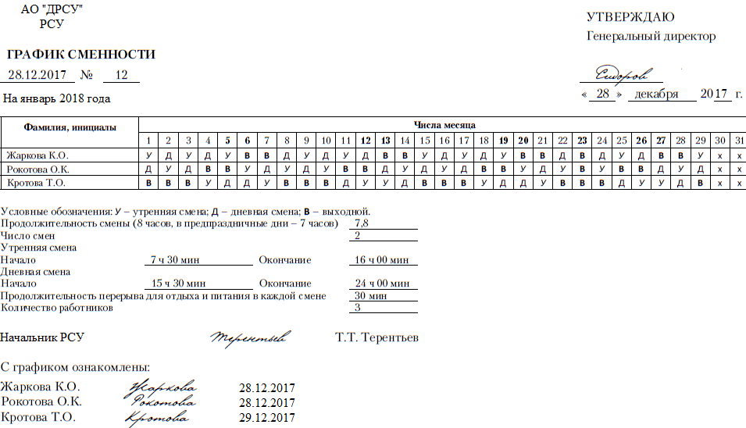
Рисунок 2.5. – График сменности АО «ДРСУ»

Как показывает рисунок 2.5., обязательными реквизитами графика сменности являются номер и дата составления, наименование организации и структурного подразделения, подпись, заверяющая документ, а так же подписи ознакомления работников с разработанным графиком с указанием даты ознакомления.
Основная часть документа представлена таблице, в которой построчно отмечены фамилии работников и с помощью условных обозначений отмечены рабочие дни, а именно дневные или утренние смены, а так же выходные.
Так же на предприятии составляется штатное расписание, которое утверждается приказом генерального директора и содержит информацию об отработанном времени и размерах начисленной заработной платы. Пример составленного штатного расписания в АО «ДРСУ» представлен на рисунке 2.6.
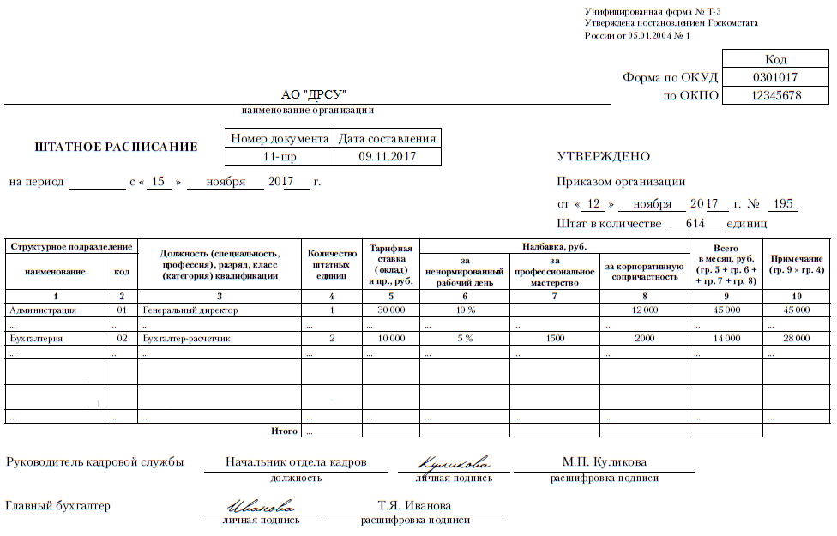
Рисунок 2.6. – Штатное расписание АО «ДРСУ»

Как показывает рисунок 2.6., форма штатного расписания, применяемая в АО «ДРС» является унифицированной (№Т-3).
Трудовые книжки в АО «ДРСУ» ведутся в порядке, предусмотренном «Правилами ведения и хранения трудовых книжек, изготовления бланков трудовой книжки и обеспечения ими работодателей», утвержденными постановлением Правительства РФ от 16 апреля 2003 г. № 225 (с изменениями от 25 марта 2013 г.)
Трудовые книжки работников являются документами строгого учета и отчетности, поэтому хранится в сейфе отдела кадров, постоянно запертом на ключ. Книга учета движения трудовых книжек и вкладышей в них (см. рисунок 2.7), в которой регистрируются все трудовые книжки работников, хранится в сейфе вместе с трудовыми книжками, т.к. также является документом строгого учета и отчетности.
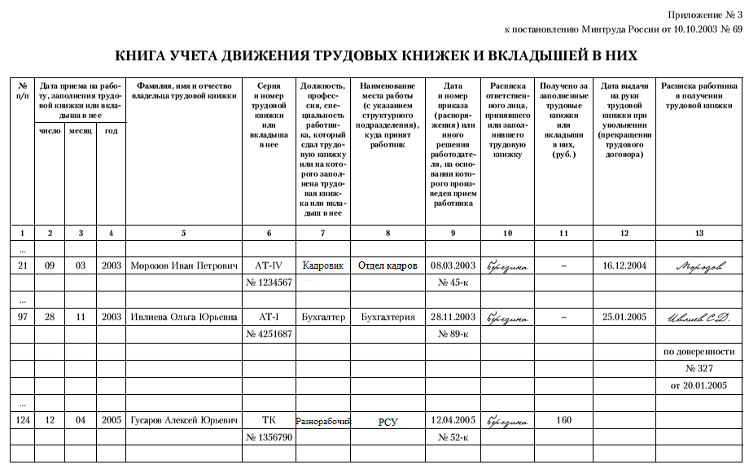
Рисунок 2.7. – Книга учета движения трудовых книжек и вкладышей в них

Эта книга является кадровым документом, т.к. в ней регистрируются все трудовые книжки, принятые от работников при поступлении на работу, а также трудовые книжки и вкладыши в них с указанием серии и номера, выданные работникам вновь.
Так же в АО «ДРСУ» на каждого работника оформляется личная карточка. Пример оформления представлен в приложении А. Карточка формы Т-2 заводится на каждого работника, оформленного по срочному или бессрочному трудовому договору. В ней используются сведения из документов, предъявляемых работником: паспорта, трудовой книжки, страхового свидетельства государственного пенсионного страхования, документов воинского учета (для военнообязанных), документа об образовании, а также дополнительной информации, которую сообщает о себе работник.
Ответственность за качество подготовки кадровых документов АО «ДРСУ» и достоверность содержащихся в них сведений возлагается на начальника отдела кадров.
В целом исследование организации документационного обеспечения деятельности отдела кадров в АО «ДРСУ» показало, что организация кадровой службы осуществляется по всем правилам и стандартам.
Стоит отметить, что 16 июня 2010 года Государственной инспекцией труда на предприятии АО «ДРСУ» была проведена внеплановая выездная проверка, которая выявила ряд нарушений трудового законодательства и других нормативно-правовых актов, содержащих нормы трудового права.
По результатам проверки был разработан перечень мероприятий по устранению выявленных нарушений и совершенствованию кадровой работы:
- обеспечить ознакомление работников с Межотраслевыми правилами обеспечения работников специальной одеждой, специальной обувью и другими средствами индивидуальной защиты;
- заполнить личные карточки учета и выдачи СИЗ работника, указать рост, размер;
- внести в перечень работ повышенной опасности, выполняемых по наряд-допускам работы проводимые на проезжей части дорог и магистралей;
- выделить кабинет площадью не менее 24 кв.м. для проведения вводного инструктажа и обучения производственного персонала знаниям общих правил по охране труда;
- провести аттестацию рабочих мест на участках: РСУ, ДЭУ-1, Озеленение;
- разработать и утвердить в установленном порядке коллективный договор и «Соглашение по охране труда» коллективного договора;
- по приеме на работу знакомить сотрудников с правилами внутреннего распорядка до подписания трудового договора.

Стоит отметить, что в организации работы отдела кадров не применяются автоматизированные программы, вся документация оформляется на бумажных носителем с заполнением сотрудниками, что значительно усложняет работу в условиях постоянных изменений законодательства в сфере ведения кадрового делопроизводства.

Глава 3. Разработка предложений по организации кадрового делопроизводства в компании АО «ДРСУ»

Эффективная работа аппарата управления любого предприятия неразрывно связана с правильной организацией работы с документами. Практически ни одна технологическая функция управления, связанная с информационными источниками, не обходится без документирования. От того, насколько профессионально ведется документация, зависит успех управленческой деятельности в целом. Следовательно, необходима тщательная работа по совершенствованию всей документации.
Направления совершенствования делопроизводства разнообразны. Рассмотрим возможные направления совершенствования кадрового делопроизводства для АО «ДРСУ»:
- создание моделей документооборота;
- составление маршрутных карт технологического процесса;
- разработка рациональных схем документооборота, схем движения документов.
К числу способов, позволяющих эффективно совершенствовать технологию документооборота АО «ДРСУ», следует отнести оптимизацию процедур подготовки и оформления документации, упорядочения документационной нагрузки во времени с целью более равномерного ее распределения.
Другим направлением совершенствования кадровой деятельности АО «ДРСУ» можно назвать сокращение объема документооборота, связанное с регламентацией документирования, уменьшением количества внутренних документов, рационализацией документации. Необходимо также установление оптимальных сроков документооборота и наиболее рациональных маршрутов движения документов по каждому типу решений.
В соответствии с этим должна формироваться методика совершенствования документооборота. Она должна быть основана на изучении организационной структуры, органов и звеньев управления, принимающих решения.
Главным условием сокращения объемов документов в АО «ДРСУ» является упорядочение их возникновения. Основным методом упорядочения процесса документирования является унификация как отдельных групп документов, так и всей системы делопроизводства.
Другое направление сокращения документооборота в АО «ДРСУ» – повышение качества самого документа как носителя управленческой информации. Качество документа включает в себя требование к изложению содержания: применение унифицированных текстов, четкая структура, ясность формулировок, реальность сроков исполнения.
Следующее направление совершенствования кадрового делопроизводства в АО «ДРСУ» – построение эффективных информационно-поисковых систем (ИПС). Основные принципы рациональной организации регистрации и поиска документов предусматривают построение информационных систем на базе полной регистрации документов, однократного ввода в ИПС каждого документа, централизации при построении поисковых систем, их информационной совместимости и возможности доступа к базе данных каждого специалиста.
Централизованное хранилище данных позволяет решить целый ряд проблем:
- Возможность оперативного получения целостной и непротиворечивой информации;
- Организация сбора, хранения и актуализации разрозненной информации;
- Высокая надежность и управляемость системы, быстрый и подконтрольный доступ пользователей к информации;
- Экономия средств за счет сосредоточения обслуживающего персонала в одном месте;
- Возможность централизованного развития вычислительных средств.
Не менее значимым направлением совершенствования кадровой работы в АО «ДРСУ» является создание системы электронного документооборота.
Система управления электронным документооборотом (СУЭД) предназначена для следующих целей:
- Интеграция процесса;
- Повышение информированности руководства и специалистов за счет увеличения объемов информационного хранения, централизованной обработки информации, уменьшения времени поиска документов и соответственно подготовки отчетов и докладов, а также за счет повышения полноты и достоверности отчетов;
- Уменьшение стоимости документационного обеспечения управления предприятием за счет перехода от бумажного делопроизводства к электронному, снижение стоимости копирования и передачи бумажных документов;
- Сокращение времени поиска бумажных оригиналов документов в архивном хранении за счет получения точной адресации в электронном виде;
- Интеграция информационных процессов в рамках кооперации предприятий;
- Создание качественно новой информационной базы для последующего совершенствования процессов документационного обеспечения управления и технологии работы с документами.
Таким образом, внедрение системы электронного документооборота в АО «ДРСУ» позволит решить проблему систематизации, обработки и безопасного хранения значительных объемов информации, так как от того, насколько организовано управление документооборотом, зависит эффективность управления предприятием в целом.
В настоящее время основная концепция автоматизации документооборота базируется на принципах управления бизнес-процессами, в ходе выполнения которых создаются и движутся документы. Иными словами, это организация и управление процессами создания документов на основе последовательной обработки различными пользователями других ранее существовавших документов.
Система автоматизации делопроизводства и документооборота также позволит:
1. Централизованно отслеживать ход делопроизводственного процесса вплоть до работы исполнителей над документами на своих рабочих местах, систематизировать результаты контроля и тем самым выявлять «узкие места» в документообороте и работе персонала;
2. При переходе на работу с электронными копиями документов полностью исключить возможность их утери и свести поиск документа к запросу, выполняемому системой в течение считанных секунд. При этом даже необязательно помнить название или регистрационный номер документа, достаточно указать тематику или ключевые слова для поиска.
3. Повысить рост производительности труда сотрудников за счет упорядочения технологии работы с документами, резкого сокращения времени передачи документов по локальной сети или средствами электронной почты.
Итак, внедрение полноценной системы автоматизации делопроизводства в АО «ДРСУ» предусматривает комплекс организационно-технических мероприятий, решающих большинство перечисленных выше проблем на основе внедрения единой для всех сотрудников предприятия дисциплины работы с офисной и производственной информацией.
В конечном счете, при внедрении системы электронного делопроизводства достигается повышение оперативности управления ресурсами организации, выявляются ее резервы и перспективы роста для укрепления позиций на рынке.
Исходя из этого, можно сделать вывод, что документооборот отражает внутренние закономерности функционирования и развития систем управления и находится в прямой зависимости от происходящих в них преобразований. Он неразрывно связан с совершенствованием всего комплекса элементов, составляющих организационную структуру и процессы управления.
Таким образом, предложенные мероприятия направлены главным образом, на повышение эффективности отдела кадров и системы управления персоналом АО «ДРСУ» в целом. Внедрение электронного документооборота позволит сократить время на оформление необходимой документации и систематизировать хранение документов, что будет способствовать росту эффективности кадрового делопроизводства.

Заключение

Правила ведения делопроизводства в организациях устанавливаются в общегосударственном масштабе преимущественно в форме государственных стандартов России, типовых инструкций или правил, положений по делопроизводству, унифицированных форм документов, типовой номенклатуры дел, установления типовых сроков хранения документов, правил хранения и утилизации документов. Перечисленные выше документы разрабатываются специально уполномоченными государственными организациями в соответствии с действующим законодательством. В отдельно взятой организации делопроизводство регулируется разработкой собственной инструкции по делопроизводству или стандарта организации, которая утверждается первым лицом предприятия в качестве нормативного правового акта, обязательного для исполнения работниками всех уровней. Разработка инструкции и контроль над выполнением ее положений возлагается на службу делопроизводства.
Грамотное управление персоналом невозможно без отлаженной системы кадрового делопроизводства, которое является неотъемлемой частью любой организации (предприятия, учреждения) независимо от масштабов его деятельности и организационно-правовой системы.
Каждый руководитель должен учитывать, что недопустимо отсутствие кадровой документации, отражающей трудовую деятельность и подтверждающей трудовой стаж работника, необходимый для начисления пенсии. Именно руководители организаций и предприятий несут персональную ответственность за документальный фонд, образующийся на предприятии.
Современное законодательство требует оформления большого количества документов, фиксирующих различные аспекты трудовых отношений работника и работодателя. Для того чтобы правильно оформить документ, необходимо определить, к какой группе документов или системе документации он относится.
Для осуществления функции управления кадрами и решения кадровых задач на предприятии создается самостоятельное структурное подразделение или назначается желательно освобожденный от других видов работ специальный сотрудник, организующий весь процесс управления кадрами совместно с руководством организации.
Компетентность в вопросах кадрового делопроизводства, наличие необходимых умений и навыков работы с кадровыми документами, понимание их роли в системе управления – важнейший признак современной деловой культуры и высокого профессионализма работника.
Обязательное ведение кадровой документации в организациях установлено законодательными и иными нормативными правовыми актами Российской Федерации.
Объектом исследования в работе выступило предприятие АО «ДРСУ», основными видами деятельности которого являются капитальный и текущий ремонт дорог и дворовых территорий; благоустройство территории, включая посадку цветов и др. зеленых насаждений; содержание и эксплуатация газонов (озеленение).
В рамках данной работы была проанализирована динамика и структура численности персона АО «ДРСУ». Определенной тенденции в динамике численности персонала нет, при этом к концу 2017 года численность составляет 150 человек. 85% численности персонала АО «ДРСУ» по состоянию на конец 2017 года представлены рабочими.
Особое внимание уделяется вопросам охраны труда и технике безопасности на производстве. В АО «ДРСУ» проводятся все виды инструктажей и проверка знаний у работников. Вводный инструктаж проводится специалистом по охране труда со всеми поступающими на работу. Инструктаж проводится по программе вводного инструктажа, инструкции по пожарной безопасности.
Документирование кадровой деятельности в АО «ДРСУ» осуществляет отдел кадров, который является самостоятельным структурным подразделением предприятия и подчиняется непосредственно генеральному директору.
В АО «ДРСУ» создаются следующие кадровые документы: приказы (распоряжения), инструкции, договоры (контракты), акты, протоколы, письма, должностные инструкции, документы по личному составу и другие.
К возможным направлениям совершенствования делопроизводства в АО «ДРСУ» по результатам выявленных проблем следует отнести: создание моделей документооборота; составление маршрутных карт технологического процесса; разработка рациональных схем документооборота, схем движения документов.

Список использованной литературы

- "Трудовой кодекс Российской Федерации" от 30.12.2001 N 197-ФЗ (ред. от 05.02.2018). – Режим доступа: http://www.consultant.ru/document/cons_doc_LAW_34683/
- Федеральный закон "О персональных данных" от 27.07.2006 N 152-ФЗ (последняя редакция). – Режим доступа: http://www.consultant.ru/document/cons_doc_LAW_61801/
- Указ Президента РФ от 06.03.1997 N 188 (ред. от 13.07.2015) "Об утверждении Перечня сведений конфиденциального характера". – Режим доступа: http://www.consultant.ru/document/cons_doc_LAW_13532/
- Постановление Госкомстата РФ от 05.01.2004 N 1 "Об утверждении унифицированных форм первичной учетной документации по учету труда и его оплаты". – Режим доступа: http://www.consultant.ru/document/cons_doc_LAW_47274/
- "ГОСТ Р 7.0.8-2013. Национальный стандарт Российской Федерации. Система стандартов по информации, библиотечному и издательскому делу. Делопроизводство и архивное дело. Термины и определения" (утв. Приказом Росстандарта от 17.10.2013 N 1185-ст). – Режим доступа: http://www.consultant.ru/document/cons_doc_LAW_163800/
- Александрова Н.А. Управление персоналом организации : учебник. Екатеринбург : УрГАУ, 2013. - 372 с.
- Александрова Н.А., Васильцова Л.И., Воронин Б.А., Набоков В.И. Управление персоналом организации: учебник для бакалавров. Екатеринбург : Уральское аграрное издательство, 2013. – 329 с.
- Багдасарьян И.С., Дудкина Г.В. Подходы к управлению профессиональной компетентностью руководителя // Научное обозрение. Экономические науки. - 2016. - № 6. - С. 22-26.
- Бердникова, Т.Б. Анализ и диагностика финансово-хозяйственной деятельности предприятия / Т.Б. Бердникова. - М.: ИНФРА-М, 2017. - 224
- Бугаков, В.М. Управление персоналом: Учебное пособие / В.П. Бычков, В.М. Бугаков, В.Н. Гончаров; Под ред. В.П. Бычкова. - М.: НИЦ ИНФРА-М, 2013. - 237 c.
- Демушина О.Н. Кадровое делопроизводство : учебное пособие. Волгоград : Изд-во Волгоградского филиала ФГБОУ ВПО РАНХиГС, 2014. - 127 с.
- Дудкина Г.В. Формирование модели коммуникативной компетентности менеджера в условиях высшего профессионального образования // В сборнике: Модернизация подготовки управленческих кадров России в контексте мировой системы образования 2012. - С. 145-153.
- Жеребенкова, А.В. Документооборот на предприятии / А.В. Жеребенкова. - М.: Вершина; Издание 2-е, перераб. и доп., 2015. - 384 c.
- Информационный портал для специалистов по кадрам и управлению персоналом [Электронный ресурс]. Режим доступа : http://www.pro-personal.ru.
- Кибанов А.Я. Управление персоналом (для вузов) [Электронный ресурс]. М. : КноРус, 2013. - 208 с.
- Кирсанова М.В. Современное делопроизводство: уч. Пособие / М.В. Кирсанова - М.: ИНФРА-М, 2012. – 276 с.
- Кузнецов С.Л. Проблема выбора программного обеспечения для комплексной автоматизации работы офиса // Секретарское дело. - 2011. - № 4. – С. 12.
- Куприянчук, Е.В. Щербакова Ю.В. Управление персоналом: ассессмент, комплектование, адаптация, развитие: Учебное пособие / Е.В. Куприянчук, Ю.В. Щербакова. - М.: РИОР, 2013. - 255 c.
- Ловчева М. В., Галкина Е. Н., Гурова Е. В. Делопроизводство в кадровой службе: учебно-практическое пособие / под ред. А.Я. Кибанова. М. : Проспект, 2014. - 80 с.
- Лукичёва Л.И. Управление персоналом: учебное пособие по специальности "Менеджмент организации" /Л. И. Лукичёва; под ред. Ю. П.Анискина Москва: Изд-во Омега-Л, 2014. - 405 с.
- Маслова В.М. Управление персоналом. М.: Изд-во «Юрайт», 2014. - 492 с.
- Мескон, М. Основы менеджмента : классический учебник по менеджменту / М. Мескон,М. Альберт, Ф. Хедоури; пер. с англ. – М. : Изд-во «Дело», 2013. – 493 с.
- Незоренко Т.К. Управление персоналом. М.: Лаборатория книги, 2010. - 92 с.
- Одегов Ю.Г., Руденко Г.Г. Управление персоналом. М.: Изд-во «Юрайт», 2016. - 513 с.
- Пошерстник, Н. В. Кадры предприятия / Н.В. Пошерстник, М.С. Мейксин. - М.: Герда, 2014. - 592 c.
- Рязанцева, Н. 1С:Предприятие. Зарплата и кадры. Секреты работы / Н. Рязанцева, Д. Рязанцев. - М.: БХВ-Петербург, 2015. - 304 c.
- Управление персоналом. Теория и практика. Организация оплаты труда персонала / под ред. А.Я. Кибанова. М. : Проспект, 2015. – 433 с.
- Шегда, А. В. Менеджмент : учебник / А. В. Шегда. – К. : Знання, 2014. – 687 с.
- Электронная библиотека книг по управлению персоналом [Электронный ресурс]. Режим доступа : http://razym.ru.

Приложение А
Образец заполнения личной карточки работника
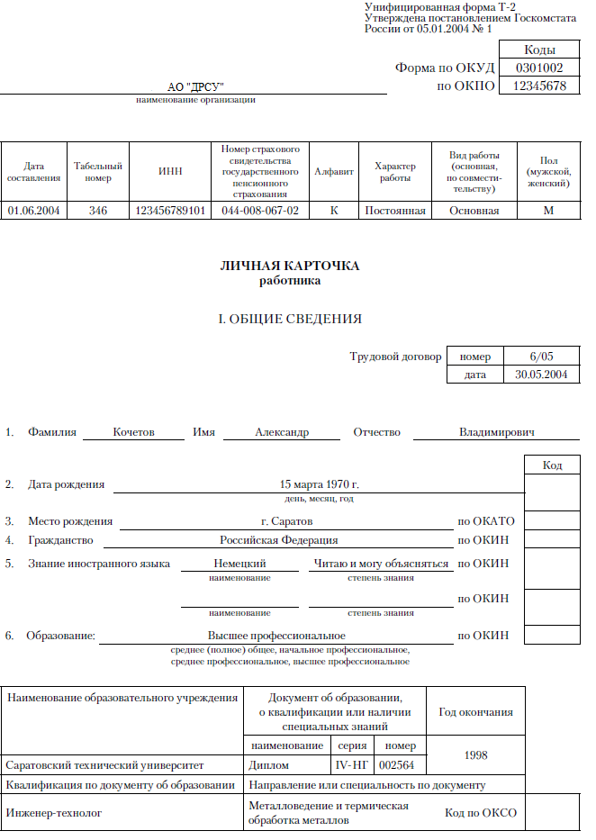

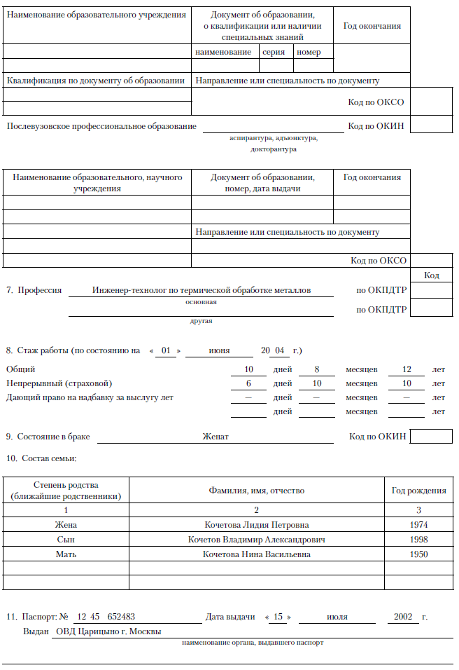
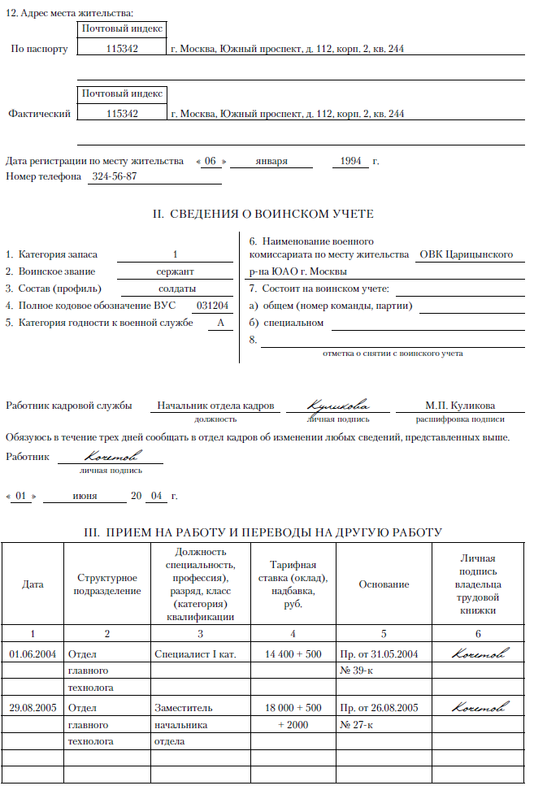

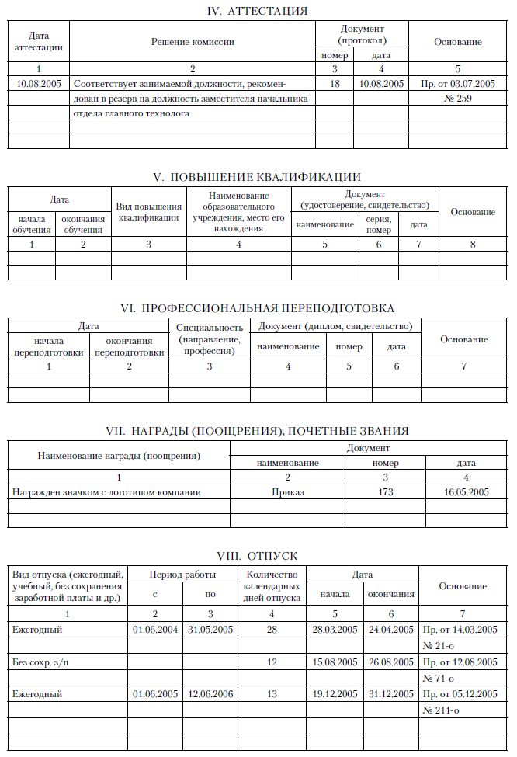

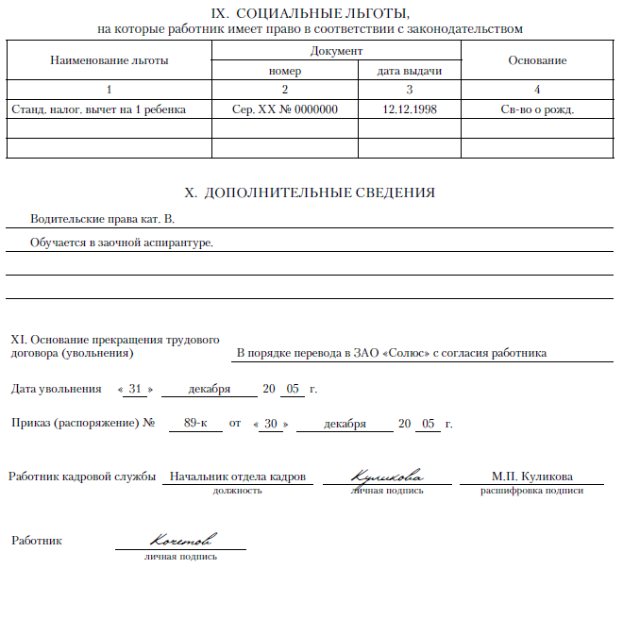

Демушина О.Н. Кадровое делопроизводство : учебное пособие. Волгоград : Изд-во Волгоградского филиала ФГБОУ ВПО РАНХиГС, 2014. - 127 с.
"ГОСТ Р 7.0.8-2013. Национальный стандарт Российской Федерации. Система стандартов по информации, библиотечному и издательскому делу. Делопроизводство и архивное дело. Термины и определения" (утв. Приказом Росстандарта от 17.10.2013 N 1185-ст). – Режим доступа: http://www.consultant.ru/document/cons_doc_LAW_163800/
"Трудовой кодекс Российской Федерации" от 30.12.2001 N 197-ФЗ (ред. от 05.02.2018). – Режим доступа: http://www.consultant.ru/document/cons_doc_LAW_34683/
Федеральный закон "О персональных данных" от 27.07.2006 N 152-ФЗ (последняя редакция). – Режим доступа: http://www.consultant.ru/document/cons_doc_LAW_61801/
"Трудовой кодекс Российской Федерации" от 30.12.2001 N 197-ФЗ (ред. от 05.02.2018). – Режим доступа: http://www.consultant.ru/document/cons_doc_LAW_34683/
Указ Президента РФ от 06.03.1997 N 188 (ред. от 13.07.2015) "Об утверждении Перечня сведений конфиденциального характера". – Режим доступа: http://www.consultant.ru/document/cons_doc_LAW_13532/
Постановление Госкомстата РФ от 05.01.2004 N 1 "Об утверждении унифицированных форм первичной учетной документации по учету труда и его оплаты". – Режим доступа: http://www.consultant.ru/document/cons_doc_LAW_47274/
"Трудовой кодекс Российской Федерации" от 30.12.2001 N 197-ФЗ (ред. от 05.02.2018). – Режим доступа: http://www.consultant.ru/document/cons_doc_LAW_34683/
"Трудовой кодекс Российской Федерации" от 30.12.2001 N 197-ФЗ (ред. от 05.02.2018). – Режим доступа: http://www.consultant.ru/document/cons_doc_LAW_34683/
Жеребенкова, А.В. Документооборот на предприятии / А.В. Жеребенкова. - М.: Вершина; Издание 2-е, перераб. и доп., 2015. - 384 c.
Кирсанова М.В. Современное делопроизводство: уч. Пособие / М.В. Кирсанова - М.: ИНФРА-М, 2012. – 276 с.
"Трудовой кодекс Российской Федерации" от 30.12.2001 N 197-ФЗ (ред. от 05.02.2018). – Режим доступа: http://www.consultant.ru/document/cons_doc_LAW_34683/
Багдасарьян И.С., Дудкина Г.В. Подходы к управлению профессиональной компетентностью руководителя // Научное обозрение. Экономические науки. - 2016. - № 6. - С. 22-26.
Куприянчук, Е.В. Щербакова Ю.В. Управление персоналом: ассессмент, комплектование, адаптация, развитие: Учебное пособие / Е.В. Куприянчук, Ю.В. Щербакова. - М.: РИОР, 2013. - 255 c.
Ловчева М. В., Галкина Е. Н., Гурова Е. В. Делопроизводство в кадровой службе: учебно-практическое пособие / под ред. А.Я. Кибанова. М. : Проспект, 2014. - 80 с.
Пошерстник, Н. В. Кадры предприятия / Н.В. Пошерстник, М.С. Мейксин. - М.: Герда, 2014. - 592 c.

